GÜZELYURT BELEDİYESİ
BELEDİYE MECLİSİ TOPLANTI TUTANAK VE KARARLARI

Tarih :28 Haziran 2017 Çarşamba
Saat :18:00
Toplantı Sayısı :35
Yer :Merkez Bina

Toplantıya Katılanlar Toplantıya Katılmayanlar
1- Mahmut Özçınar (Belediye Başkanı) 1- Cihan Kombos (M.Üyesi)
2- Cemal Kaş (Meclis Üyesi) 2- Berkal Cümbezli (M. Üyesi)
3- Mustafa Momin (Meclis Üyesi)
4- Zühre Civa (Meclis Üyesi)
5- Hasan Kalkanlı (Meclis Üyesi)
6- Osman Kasaboğlu (Meclis Üyesi)
7- Gönül Kargılı (Meclis Üyesi)
8- Aliye Gilanlıoğulları (Meclis Üyesi)
9- Uğur Saygılı (Meclis Üyesi)
10-Veleddin Taşkent (Meclis Üyesi)
11- Mehmet Ali Önderol(Meclis Üyesi)
12- Abdullah Sadık (Meclis Üyesi)
13- Doğa Zeki (Meclis Üyesi)
14- Süleyman Aldağ (Belediye Müdürü)

GÜNDEM
1. 40. Güzelyurt Portakal Festival Programının görüşülmesi ve Festival dolayısı ile gelecek konukların Konaklaması ve ağırlanmasına yönelik görevlendirme

Gündem maddelerinin görüşülmesine geçilmeden söz alan üye Uğur Saygılı, 40. Güzelyurt Portakal Festivali ile ilgili yapılan çalışmalar meclis gündemine getirilmedi ve mecliste onay alınmadı. Bu yüzden festival organizasyonlarına katılamama yönünde bir karar aldık. Aldığımız kararı ve sorularımızı yazılı olarak bilgilerinize sunuyoruz.

28 Haziran 2017

Sn. Mahmut Özçınar
Güzelyurt Belediye Başkanı

Belediye Meclisi en yetkili karar organıdır. Belediye Başkanı ise alınan kararları yürütmekle görevlidir.
Halbuki bizim belediyemizde kararları Belediye Başkanı alır ve uygular. Belediye Meclis Üyelerine hiçbir bilgi vermez.
Maalesef tüm uyarılarımıza rağmen bu antidemokratik tutumunuzu zorla devam ettiriyorsunuz.
Son kez sizleri uyarıyor ve aşağıdaki sorularımızın tarafınızdan yanıtlanmasını talep ediyoruz. Aksi halde bundan sonraki tavırlarımızın sizi çok rahatsız edeceğini belirtmek istiyoruz.

1- 2017 Portakal Festivalinin bütçesi ne kadardır?

2- Festival davetli sayısı kaçtır? Bu davetliler hangi yerden davet edildi? Nerede barındırılacaklar? Yol ve barınma ile izaz ikramları kim tarafından karşılanacak?

3- Basılan 40 bin broşür, yüzlerce billboard afiş, yelken bayraklar, radyo, TV ve gazete dergi reklamları için ihaleye çıkıldı mı? Bu harcamaların tutarı ne kadardır?

4- Davetli sanatçıların her birine ne kadar ücret ödeyeceğinizin detayları nedir?

5- Etkinlikler çerçevesinde izaz ikram yapacağımız malzemeyi kimden, nasıl, hangi yöntemle alacaksınız ve tahmini maliyeti nedir?

6- Etkinlikler çerçevesinde dağıtacağınız ödüller ve hediyelerin tutarı nedir?

7- Son üç yıl içerisinde yaptığınız sponsorluk anlaşmalarının mali boyutunun Belediye kasasına girme konusundaki geçekleşme oranı nedir?

8- Portakal Festivali dediğimiz bu festivalde PORTAKAL üretimi ve pazarlanması konusunda Belediyenin hazırladığı programda yeri nedir?

9- Geçici istihdama karşı olmamakla birlikte Festival organizasyonunda Belediye personeli dışında kaç kişi, hangi kriterlere göre, hangi ücretle ve ne kadar süreyle istihdam edilmiştir?

10- On gün önce kamuoyuna açık bir şekilde yayınladığımız bildiride değindiğimiz konulara yanıt verme gereği bile duymamanızı esefle karşılar, bu durumu protesto ederiz..

CTP Güzelyurt Belediye Meclis Üyeleri
1- Uğur Saygılı
2- Zühre Civa
3- Veleddin Taşkent
4- Aliye Gilanlıoğulları
5- Cemal Kaş

Mahmut Özçınar; 2017 mali yılı bütçesinde festival ile ilgili ödenek konmuş ve bütçe Meclis tarafından onaylanmıştır. Ayrıca bu konuda yetkili olan Güzelyurt Belediyesi Sosyal ve Kültürel İşler Komisyonu çok yoğun ve sık aralıklarla toplantı yapmış ve tüm kararlar oy birliği ile alınmıştır. Ayrıca komitede grubunuzdan iki üye görev yapmaktadır ve alınan kararlarda oyları vardır.

Üyelerin görüşlerini belirtmesi sonrası Uğur Saygılı, Cemal Kaş, Zühre Civa, Aliye Gilanlıoğulları ve Veleddin Taşkent toplantıdan ayrıldı.

5 üyenin toplantıdan ayrılması sonrası gündem maddelerinin görüşülmesine geçildi.

Gündem 1: 40. Güzelyurt Portakal Festival Programı ve Festival dolayısı ile gelecek konukların Konaklaması ve Ağırlanmasına yönelik görevlendirme

Belediye Başkanı, Sosyal ve Kültürel İşler Komisyonu tarafından hazırlanan 40. Güzelyurt Portakal Festivali ve konuk karşılama programları Meclisin bilgisine ve onayına sundu.

40.GÜZELYURT PORTAKAL FESTİVALİ
AYRINTILI PROGRAM
30 HAZİRAN 2017- 09 TEMMUZ 20107

20 HAZİRAN 2017 SALI BASIN TOPLANTISI
(SPOR YAZARLARI DERNEĞİ)-LEFKOŞA

- ANA SPONSORLAR: TELSİM - KIBRIS SAĞLIK VE TOPLUM BİL.ÜNİ.
- YAKIN DOĞU-SAĞLIK SPONSORU
- KHYD. 40 YIL PARTNERİ

30 HAZİRAN CUMA-AÇILIŞ GÖSTERİLERİ VE AÇILIŞ

- AÇILIŞ TÖRENİ……………………..a) KONUŞMALAR
b) PORTAKAL ATIŞALIM ÖDÜL TÖRENİ
c) NARENCİYE ÖDÜL TÖRENİ
d) PİYANGO ÇEKİLİŞLERİ
e) AÇILIŞ
- RESİM SERGİSİ AÇILIŞI
- AKŞAM GÖSTERİLERİ

01 TEMMUZ 2017 CUMARTESİ

- BİLARDO TURNUVASI
- TAVLA TURNUVASI 1.TUR
- TÜRK HALK MÜZİĞİ KONSERİ
- KANGOO JUMPİNG DANS GÖSTERİSİ

02 TEMMUZ 2017 PAZAR

- SATRANÇ TURNUVASI
- UÇURTMA ŞÖLENİ
- KLASİK ARAÇLAR SLALOM YARIŞLARI
- TAVLA TURNUVASI 2.TUR VE FİNAL
- OKCULUK YARIŞLARI
- TÜRK SANAT MÜZİĞİ KONSERİ
- ÇOCUK EKİPLERİ DANS GÖSTERİLERİ
- KİDS CARNAVAL GÖSTERİLERİ

03 TEMMUZ 2017 PAZARTESİ

- AÇIK ALAN DART TURNUVASI
- YILDIZLAR FUTBOL TURNUVASI
- KONSER……………HALİL SEZAİ – CEM ADRİAN

04 TEMMUZ 2017 SALI
ÇOCUK ŞENLİĞİ

- AÇIK ALAN ETKİNLİKLERİ
- AÇIK ALAN GÖSTERİLERİ
- GÖSTERİ MERKEZİ ETKİNLİKLERİ

05 TEMMUZ 2017 ÇARŞAMBA
İNDİRİM ŞÖLENİ

- BİLET DAĞITIM STANDLARI: BİLET DAĞITIMI…ÖDÜLLER…10 ADET BİSİKLET DANS GÖSTERİLERİ
- MEYDAN KONSERİ………BURAY
- (KONSER SONUNDA PİYANGO ÇEKİLİŞİ)

06 TEMMUZ 2017 PERŞEMBE

- MİNİKLER HALI SAHA FUTBOL TURNUVASI
- BİZİM GÜNÜMÜZ,BİZİM İKRAMIMIZ,BİZİM KONSERİMİZ

07 TEMMUZ 2017 CUMA
- MİNİKLER HALI SAHA FUTBOL TURNUVASI FİNALİ
- RENKLİ YAZ - DEFİLE
- KONSER…....- GÜLİZ AYLA
- 40.YIL ŞANSLILARI-PİYANGO ÇEKİLİŞİ (5 ADET BİSİKLET)

08 TEMMUZ 2017 CUMARTESİ
- DUATLON YARIŞLARI
- MASTERLER DOSTLUK MAÇI
- MODERN VE LATİN DANS ŞÖLENİ (KÜLTÜR DERNEKLERİ)

09 TEMMUZ 2017 PAZAR
FİNAL KONSERİ

- GOLF TURNUVASI
- SATRANÇ TURNUVASI FİNALİ
- 40.YIL DANS GÖSTERİLERİ
- KONSER…………………………..SILA

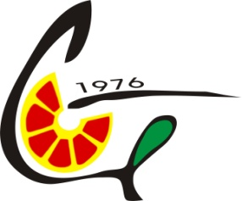  40. GÜZELYURT PORTAKAL FESTİVALİ  MERSİN BÜYÜKŞEHİR BELEDİYESİ  KKTC PROGRAMI  KONAKLAMA: OSCAR OTEL  GELİŞ: 29 HAZİRAN 2017 – PERŞEMBE (SAAT: 14.00)  DÖNÜŞ: 01 TEMMUZ 2017 – CUMARTESİ (SAAT: 20.15)  ODA SAYISI : 18 SINGLE – 3 DOUBLE |  | 29 HAZİRAN 2017 PERŞEMBE  16:30 Otel’e Yerleşme ve  İstirahat  20:00 Akşam Yemeği (Oscar  Otel)  22:00 İstirahat  30 HAZİRAN 2017 CUMA  10:00 Kahvaltı  11:00-13:00 Girne Gezi  Programı  13:00 Öğle Yemeği  (Oscar Otel)  14:00-18:00 Girne Gezi  Programı Devamı  18:00 Güzelyurt’a Harekat  18:45 Festival Kortejine  Katılım  22:00 Akşam Yemeği ve  Festival Programı  24:00 Otel’e Dönüş ve  İstirahat  01 TEMMUZ 2017 CUMARTESİ  10:00 Kahvaltı  11:00-13:00 LefkoşaGezi  Programı  13:00 – 14:30 ÖğleYemeği  15:00 Otele Dönüş ve  İstirahat  17:30 Ercan Havalimanına  Hareket ve Ayrılış

40. GÜZELYURT PORTAKAL FESTİVALİ  MANİSA BELEDİYESİ  KKTC PROGRAMI  KONAKLAMA: MALPAS HOTEL  GELİŞ: 29 HAZİRAN 2017 – PERŞEMBE / SAAT: 10.40  DÖNÜŞ: 03 TEMMUZ 2017 – PAZARTESİ / SAAT : 16.45  ODA SAYISI : 5 SINGLE |  | 29 HAZİRAN 2017 PERŞEMBE  16:00 Otel’e Yerleşme  ve İstirahat  20:00 Akşam Yemeği (Malpas  Otel)  30 HAZİRAN 2017 CUMA  10:00 Kahvaltı  11:00-13:00 Girne Gezi Programı  13:00 Öğle Yemeği (Malpas  Otel)  14:00-17:00 Girne Gezi Programı  Devamı  17:30 Güzelyurt’a Harekat  18:45 Festival Kortejine  Katılım  22:00 Akşam Yemeği ve  Festival Programı  24:00 Otel’e Dönüş ve İstirahat  01 TEMMUZ 2017 CUMARTESİ  10:00 Kahvaltı  11:00-13:00 Lefkoşa  Gezi Programı  13:00 Öğle Yemeği  14:00-20:00 Gezi  Programının Devamı  20:00 Akşam Yemeği ve İstirahat  (Malpas Otel)  02 TEMMUZ 2017 PAZAR  10:00 Kahvaltı ve Serbest Program  (Öğle ve Akşam Yemekleri Malpas Otelde Alınacaktır.)  03 TEMMUZ 2017 PAZARTESİ  10:00 Kahvaltı  10:00-13:00 İstirahat  13:00 Öğle Yemeği  13:30 Otelden Ayrılış
 | 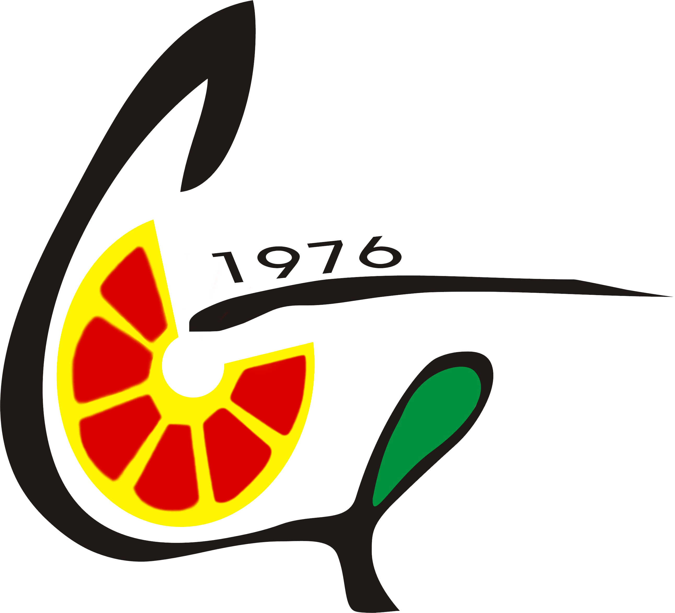  40. GÜZELYURT PORTAKAL FESTİVALİ  KEÇİÖREN BELEDİYESİ  KKTC PROGRAMI  KONAKLAMA: MALPAS HOTEL  GELİŞ: 29 HAZİRAN 2017 – PERŞEMBE/  SAAT: A GRUBU 11.10  B GRUBU 19.40  DÖNÜŞ: 02 TEMMUZ 2017 – PAZAR / SAAT : A GRUBU 23.30  B GRUBU 22.30  ODA SAYISI : 10 SINGLE |  |  | 29 HAZİRAN 2017 PERŞEMBE  A GRUBU PROGRAM  13:30 Otele Varış ve Yerleşme  14:00 Öğle Yemeği  14:00-20:00 Serbest Program  20:00 Akşam Yemeği  B GRUBU PROGRAM  22:30 Otele Varış ve Yerleşme  23:00 İstirahat  30 HAZİRAN 2017 CUMA  10:00 Kahvaltı  11:00-12:00 Girne Gezi Programı  13:00 Öğle Yemeği (Malpas Otel)  14:00-17:00 Girne Gezi Programı Devamı  17:30 Güzelyurt’a Harekat  18:45 Festival Kortejine Katılım  22:00 Akşam Yemeği ve  Festival Programı  24:00 Otel’e Dönüş ve İstirahat  01 TEMMUZ 2017 CUMARTESİ  10:00 Kahvaltı  11:00-12:00 Lefkoşa Gezi  Programı  13:00 Öğle Yemeği  (Lefkoşa Eziç)  14:00-18:00 Lefkoşa  Gezi Programı Devamı  20.00 Akşam Yemeği ve İstirahat (Malpas Otel)  02 TEMMUZ 2017 PAZAR  10:00 Kahvaltı  11:00-13:00 Serbest Program  13:00 Öğle Yemeği (Malpas Otel)  14:00-20:00 Serbest Program  20:00 Ercan’a Hareket ve Ayrılış

40. GÜZELYURT PORTAKAL FESTİVALİ  ELMALI BELEDİYESİ  KKTC PROGRAMI  KONAKLAMA: MALPAS OTEL  GELİŞ: 29 HAZİRAN 2017 PERŞEMBE / SAAT: 12.05  DÖNÜŞ: 03 TEMMUZ 2017 PAZARTESİ / SAAT: 23.20  ODA SAYISI : 4 DOUBLE  ARAÇ GÜZELYURT’TAN SAAT 10:30’DA HAREKET EDECEK |  | 29 HAZİRAN 2017 PERŞEMBE  15:00 Otel’e Yerleşme, Öğle  Yemeği ve İstirahat  16:00-20:00 Serbest Program  20:00 Akşam Yemeği ve  İstirahat  30 HAZİRAN 2017 CUMA  10:00 Kahvaltı  11:00-13:00 Girne Gezi  Programı  13:00 Öğle Yemeği  (Malpas Otel)  14:00-17:00 Girne Gezi  Programı Devamı  17:30 Güzelyurt’a Harekat  18:45 Festival Kortejine  Katılım  22:00 Akşam Yemeği ve  Festival Programı  24:00 Otel’e Dönüş ve  İstirahat  01 TEMMUZ 2017 CUMARTESİ  10:00 Kahvaltı  11:00-13:00 Lefkoşa Gezi Programı  13:00 Öğle Yemeği  14:00-20:00 Gezi Programının  Devamı  20:00 Akşam Yemeği ve İstirahat  (Malpas Otel)  02 TEMMUZ 2017 PAZAR  10:00 Kahvaltı  11:00-20:00 Serbest Zaman  20:00 Akşam Yemeği ve İstirahat  03 TEMMUZ 2017 PAZARTESİ  10:00 Kahvaltı  11:00-13:00 Gezi Programı  13:00 Öğle Yemeği ve İstirahat  20:00 Akşam Yemeği ve Otelden  Ayrılış
Karar No. Güzelyurt Belediye Meclisi, Sosyal ve Kültürel İşler Komisyonu tarafından
21/2017 hazırlanan 40. Güzelyurt Portakal Festivali ve konuk karşılama programlarını oy birliği ile onayladı.

Mahmut ÖZÇINAR
Belediye Başkanı

